Отчет
о результатах образовательной деятельности МАУДО Центр дополнительного образования в режиме ресурсного Центра по реализации инновационного проекта «Моделирование условий гражданско-патриотического воспитания обучающихся в совместной деятельности Центра дополнительного образования для детей и социальных партнёров» за период с 10.01.2014г. по 31.12.2014г.

«Патриотизм – это главное. Без этого России пришлось бы забыть и о национальном достоинстве, и даже о национальном суверенитете»
В.В.Путин.

В период с 10.01.2014 по 31.12.2014г., проходила реализация организационно-практического II этапа Программы ресурсного центра по гражданско-патриотическому воспитанию «Моделирование условий гражданско-патриотического воспитания обучающихся в совместной деятельности Центра дополнительного образования для детей и социальных партнёров» (далее Проект), которая включала следующие задачи:
- Отработать содержание деятельности, наиболее эффективные формы и методы воспитательного воздействия.
- Принять активное участие в муниципальных, региональных, всероссийских конкурсных мероприятиях гражданско-патриотической тематики.
- Расширить и укрепить связи и отношения Центра дополнительного образования и социальных партнёров.
- Осветить ход и результаты Проекта на Сайте Центра, в печати, средствах массовой информации с привлечением к обсуждению проблемы гражданско-патриотического воспитания подрастающего поколения представителей культуры, общественности.
В результате целенаправленной деятельности в решении поставленных задач по моделированию условий гражданско-патриотического воспитания учащихся в совместной деятельности Центра дополнительного образования и социальных партнёров на II – практическом этапе Проекта достигнуты следующие результаты:
Участниками реализации Проекта явились участники следующих образовательных учреждений: МАОУ «Гимназия №1», МАОУ СОШ №2,МБОУ СОШ №3, МБОУ СОШ №4, МБОУ СОШ №5, МБОУ СОШ №6, МБОУ СОШ №7, МБОУ СОШ №8, МБОУ ООШ №9,МБОУ СОШ №10, МБОУ СОШ №11, МАОУ «Лицей №17», МВСОУ «Вечерняя (сменная) общеобразовательная школа», МБОУ ДОД ДЮСШ; МБОУДОД ЦДОДД; ДОУ: №2,№3,№7,№8,№20, №23, №27,№29,№36,№3,№38,№39, №40,№41,№42,№43,№44; Клуб Моряков Сухоложья.
По первой и второй задаче достигнут следующий результат:
В течении 2014 года активно внедрялся процессно - деятельностный подход к организации образовательно-воспитательного процесса по проблеме гражданско –патриотического воспитания учащихся, позволяющий оценивать все основные и вспомогательные методы и приёмы.
В феврале 2014года совместно с общественной организацией Клуб Моряков Сухоложья проведён «Месячник защитника Отечества».
15 февраля 2014 года проведена муниципальная военно-патриотическая игра «Юный патриот». В игре приняли участие учащиеся 5-7 классов по 6 человек в команде от образовательных учреждений: МАОУ Гимназия№1, МАОУ СОШ №2, МБОУ СОШ №3, МАОУ СОШ№4, МБОУ СОШ №5, МБОУ СОШ№7, МБОУ СОШ№10, МАОУ «Лицей№17», МАУДО ЦДО. Итого 54 участника.
Программа соревнований включала в себя:
- торжественное открытие военно-патриотической игры “Юный патриот”;
- прохождение рубежей-заданий участниками игры;
- подведение итогов игры, награждение победителей и призеров.
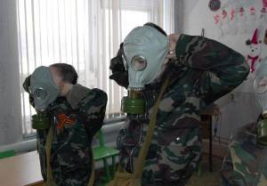
Командиры команд сдали рапорт о прибытии своей команды капитану 2 ранга Кречуну Александру Яковлевичу. Затем каждой команде был выдан боевой лист с указанием прохождения рубежей. На рубеже «Санитар» капитан-лейтенант Антропов Иван Сергеевич проверял правильность оказания первой медицинской помощи пострадавшему. На рубеже «Химическая защита» капитан-лейтенант Воложанин Виктор Александрович оценивал на время одевание противогаза. На рубеже «Историческая справка» старший прапорщик Ряшенцев Виктор Яковлевич оценивал выступление команды, приготовленное заранее. Главный старшина Карманов Михаил Андреевич стоял на рубеже «Шифровальный» и проверял правильность составленных анаграмм на военную тематику. Юнге 1 статьи Варламовой Александре достался рубеж «Огневой», где каждый член команды должен был попасть в мишень и набрать наибольшее количество очков. На дополнительных рубежах были задействованы педагоги дополнительного образования, которые так же проверяли правильность выполненных заданий. В результате все команды справились с поставленной задачей прохождения рубежей.
По итогам оценивания каждого рубежа выявились победитель и призеры. Протокол результатов команд размещён на сайте Центра и представлен в Методический кабинет Управления образованием. Победителем в муниципальной игре «Юный патриот» стала команда «Ратибор» МАОУ «Гимназия№1». Второе место завоевала команда «Единство» МАОУ «Лицей№17», третье место – команда «Солдаты» МБОУ СОШ №3. Все команды-участники получили грамоты и сертификаты участника.
В рамках этого месячника проведён муниципальный конкурс детского творчества «Герой-патриот нашего времени», в котором приняли участие 140 учащихся образовательных учреждений в возрасте 6-18 лет. Конкурс проходил по номинациям:
- изобразительное искусство,
- декоративно-прикладное творчество,
- компьютерная графика,
- флэш-анимация.
Организаторы конкурса наградили 37 победителей. Оценивалось воспитательная ценность работы, актуальность, качество изготовления и дизайн, художественное оформление, оригинальность и новизна материала. Жюри в составе председателя общественной организации Клуб Моряков Сухоложья Воложаниным В.А., педагогом-организатором МАУДО ЦДО Сысолятиной Л.П, зам директора по УВР МАУДО ЦДО Овчинниковой Ж.В., педагогом Детской школы искусств Сенцовой Н.П. по достоинству оценили работы детей и выявили победителей и призеров.

Победители и призеры муниципального конкурса детского творчества
«Герой – патриот нашего времени».

Среди дошкольных образовательных учреждений:
Номинация «Изобразительное искусство»:
1 место: «Мой папа – патриот», Воложанина Таисья, 6 лет, МБДОУ№41 Руководитель: Комарова М.С.
2 место: «Я служу на крейсере». Рябцев Станислав, 6 лет, ДОУ№8 Руководитель: Якупова Н.В.
3 место: «Танкисты на задании», Щербакова Алина, 6 лет, МБДОУ№27 Руководитель: Казанцева О.А.
Номинация «Декоративно-прикладное творчество»:
1 место – «На страже мира», Шевчук Лена, 6 лет, МбДОУ№27 Руководитель: Бекетова Н.С.
2 место - «Герой нашего времени», Симаков Захар, Сабурова Алина, Нероева Ксения, 6 лет, ДОУ№2 Руководитель: Масасина Е.А.
3 место - «Вперед к победе», Камаев Кирилл, 6 лет, МБДОУ№41 Руководитель: Березина В.В.
Среди образовательных учреждений:
Номинация «Изобразительное искусство» 6-8 лет:
1 место – «Танкист», Колегов Егор, 7 лет, Лицей №17 Руководитель: Воложанина Е.Я.
2 место - «Враг не пройдет», Прокин Никита,6 лет, МАУДО ЦДО Руководитель: Тетерина Н.А.
3 место - «На границе», Лопухин Игорь, 8 лет, ССКОШ Руководитель:
Номинация «Изобразительное искусство» 9-12 лет:
1 место - «Служили два друга», Оболенская Мария,12 лет, МАОУ№2 Руководитель: Соколовская Т.И.
1 место – «За родной край», Бердова Вероника, 10 лет, СОШ№8 Руководитель:
2 место - Хациди Мария, 10 лет, МАУДО ЦДО Руководитель: Тетерина Н.А.
3 место – «Мечты о море», Сухоносова Катя, 10 лет, СОШ№8 Руководитель: Лучникова Е.Н.
Номинация «Изобразительное искусство» 13-15 лет:
1 место – «Наша гордость» Мальцева Христина, 14 лет, СОШ№8 Руководитель: Курмачева Е.В.
2 место – «Кто в труде героем быть умеет», Чебыкина Полина, 13 лет МАОУ№2 Руководитель: Соколовская Т.И.
3 место – «Вперед за Родину», Гречишкина Анастасия,13 лет, МАОУ№2 Руководитель: Шаронова С.В.
Номинация «Изобразительное искусство» 16-18 лет:
1 место – «Готовь себя к подвигу», Брюханова Юлия, 17 лет. МАОУ№2 Руководитель: Соколовская Т.И.
Номинация «Компьютерная графика» 9-12 лет:
1 место – «На страже границы», Котегов Кирилл,9 лет, МАУДО ЦДО, Руководитель: Додонова Т.И.
1 место – «Воин-победитель», Кочнева Лариса,12 лет, МАУДО ЦДО, Руководитель: Сысолятина Л.П.
2 место - «Завоюем медали», Максимова Евгения,10 лет, МАУДО ЦДО, Руководитель: Додонова Т.И.
3место – «Герои-патриоты», Глызин Вадим,10 лет, МАУДО ЦДО, Руководитель:Додонова Т.И.
Номинация «Декоративно-прикладное творчество» 6-8 лет:
1 место – «Защита Ленинграда», Курмачев Иван, СОШ№8 Руководитель: Гаврилова Е.А.
2 место - «Слава Армии родной», Прожерин Михаил. 7 лет, Лицей№17 Руководитель:
3место – Потапов Николай, 7 лет, Лицей №17 Руководитель: Воложанина Е.Я.
Номинация «Декоративно-прикладное творчество» 9-12 лет:
1 место – «Портрет солдата», Подъезжих Елизавета, Демина Полина, 8 лет, МАУДО ЦДО Руководитель: Панова Е.В.
2 место - «Танк», Женчук Савелий, СОШ№8 Руководитель: Шимова Н.Н
3место – «Черная акула», Кивилева Яна, СОШ№8 Руководитель: Шимова Н.Н.
Номинация «Декоративно-прикладное творчество» 13-15 лет:
1 место – «Буду служить», Долгих Данил, Белошейкин Денис, МАОУ№2 Руководитель: Казаков А.А
2 место - «Солдат», Прошина Анастасия, Булатова Милана, Владимирова Екатерина, 12 лет, МАУДО ЦДО Руководитель: Панова Е.В.
Номинация «Декоративно-прикладное творчество» 16-18 лет:
1 место – Ионов Иван, Махнев Владимир, Пьянков Георгий, Моисеев Сергей, 17 лет, МАОУ№2 Руководитель: Казаков А.А
В Центре дополнительного образования с 20 февраля по 28 февраля 2014 года прошла выставка детского творчества «Герой-патриот нашего времени», посвященная дню защитника Отечества.
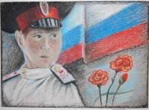

Участниками реализации Проекта явились учащиеся и воспитанники следующих образовательных учреждений: МАОУ «Гимназия №1», МАОУ СОШ №2,МБОУ СОШ №3, МБОУ СОШ №4, МБОУ СОШ №5, МБОУ СОШ №6, МБОУ СОШ №7, МБОУ СОШ №8, МБОУ ООШ №9,МБОУ СОШ №10, МБОУ СОШ №11, МАОУ «Лицей №17», МАУДО ЦДО; ДОУ: №2,№3,№7,№8,№20, №23, №27,№29,№36,№3,№38,№39, №40,№41,№42,№43,№44.
Информация о проведении муниципальных мероприятий «Герой-патриот нашего времени» и «Юный Патриот» размещена в СМИ: информационном портале СЛ 96.РФ, в публикациях общественно-информационной газеты городского округа «Знамя победы».

21 марта 2014 прошёл семинар «Психолого-педагогическое сопровождение в аспекте формирования социально-ориентированных норм поведения учащихся, состоящих на учёте в ОДН отдела МВД», на котором педагог-психолог Староверова О.П. представила педагогическому сообществу городского округа практический опыт работы, дала рекомендации по использованию методов и приёмов по формированию социально-ориентированных норм поведения с учащимися, состоящими на персонифицированном учёте.
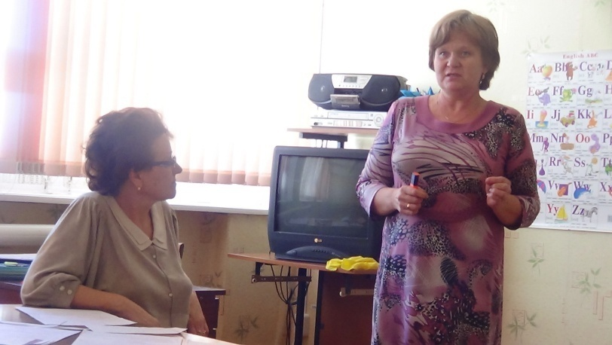
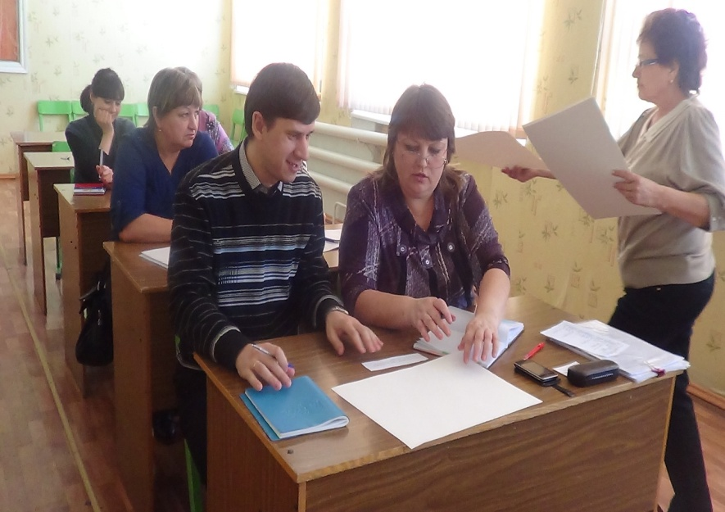
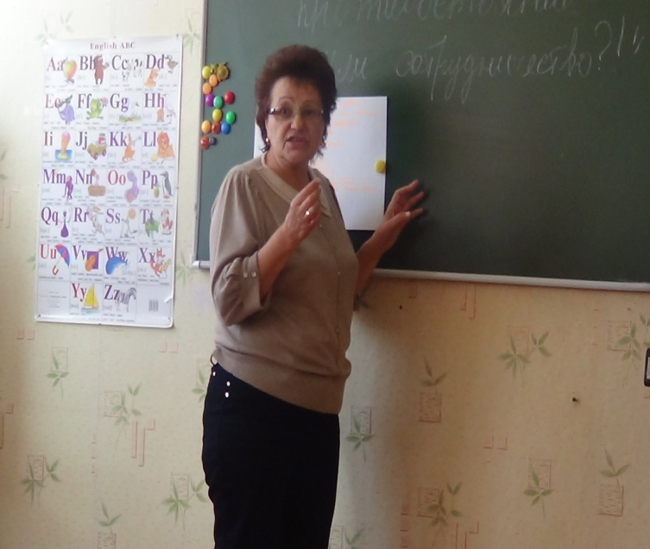

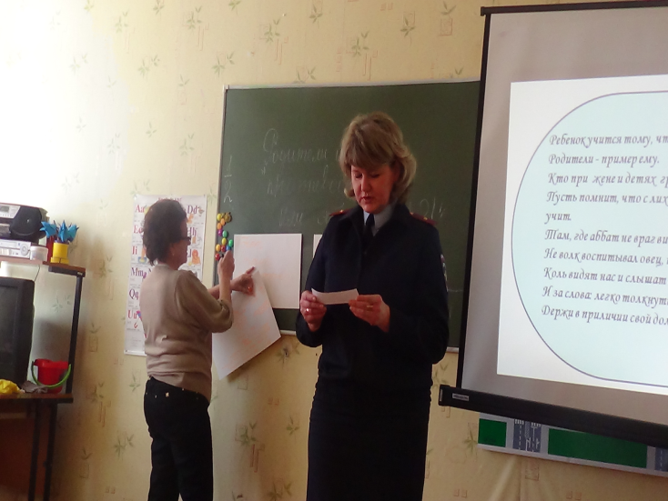

29 апреля 2014 года в Центре дополнительного образования состоялся муниципальный конкурс видеороликов «Ветеран в нашем доме», который проводился в рамках проекта ресурсного центра «Моделирование условий гражданско-патриотического воспитания обучающихся в совместной деятельности Центра дополнительного образования и социальных партнеров» (далее – Конкурс) и был посвящён празднованию Победы 9 мая.
В Конкурсе приняли участие учащиеся МАОУ СОШ №5, МБОУ СОШ №7, воспитанники МБДОУ №42, МАУ Центр развития ребёнка - детский сад № 44, МБДОУДСКВ №2 «Солнышко» совместно с воспитателями, педагогами, родителями (законными представителями). Итого 5 участников. Возраст участников 6-16 лет.
Конкурс проводится по следующим номинациям:
- Судьба участника боевых действий.
- Факты и события Великой Отечественной войны.
- Из воспоминаний ветерана;
- Перед именем твоим, позволь мне, низко преклонить колено;
- Их имена прославили наш край.
В результате просмотра 5 видеороликов жюри решило отметить каждую работу, т.к. видеоролик каждого участника представил особую историческую и нравственно духовную ценность для культурного наследия городского округа Сухой Лог.
Таким образом, Победители определены следующим образом:
В номинации «Перед именем твоим, позволь мне, низко преклонить колено»
В возрастной категории 6-8 лет - МБДОУ №42
В возрастной категории 9-12лет - МОУСОШ №7 учитель начальных классов Тимашева Алёна Владимировна.
В номинации «Из воспоминаний ветерана»
В возрастной категории 6-8 лет МАУ Центр развития ребёнка - детский сад № 44 воспитатель - Ковалёва Светлана Михайловна, социальный педагог - Носкова Татьяна Валерьевна.
В номинации «Их имена прославили наш край»
В возрастной категории 6-8 лет МБДОУДСКВ№2 «Солнышко» воспитатель - Катаева Флюра Толгатовна
В номинации «Судьба участника боевых действий»
руководитель кружка «историческое краеведение» -Бунакова Наталья Андреевна, учащаяся- Мифтахова Диана
Состав жюри:
Овчинникова Ж.В.- зам. директора по УВР МАУДО Центр дополнительного образования
Воложанин В.А.- председатель Клуба Моряков Сухоложья
Плотникова Е.В.- представитель МБУ «Городской молодёжный центр»
Сысолятина Л.П.- педагог-организатор МАУДО Центр дополнительного образования
Победители награждены грамотами Управления образования.
Жюри выразило искреннюю благодарность всем участникам за кропотливую и бесценно важную работу для всех субъектов образовательного сообщества городского округа Сухой Лог и приглашает принять участие в следующих конкурсах.
При совместном сотрудничестве с городским телевидением Слог-ТВ все видеоролики были продемонстрированы на телеканале в рамках празднования Победы 9мая.
20 мая 2014 года состоялся муниципальный семинар «Опыт формирования гражданско-патриотического воспитания в образовательных организациях на территории городского округа Сухой Лог», на котором мотивационно и методически готовые участники активно обменялись опытом работы по формированию гражданско-патриотического воспитания учащихся. Достаточно на высоком уровне опыт работы был представлен в презентациях и докладах: «Презентация опыта работы по патриотическому воспитанию педагогического коллектива МАОУ СОШ №5» Новосельцева А.В., исполняющего обязанности директора по ВР МБОУ СОШ №5; «Применение практических форм и методов педагогической деятельности в образовательно-воспитательном процессе при формировании гражданско-патриотического сознания» Дмитриева Д.В., учителя ОБЖ МАОУ СОШ №4; «Воспитание у учащихся чувства верности своему Отечеству, стремления к выполнению своего гражданского долга через игровую и творческую деятельность» Сысолятиной Л.П., педагога – организатора ЦДО. Итого 29 участников.
В летний период деятельность по гражданско-патриотическому воспитанию выстроена в рамках реализации целей и задач летней оздоровительной кампании. В период летней оздоровительной кампании проведены следующие мероприятия:
№ | Наименование мероприятия | Дата мероприятия | Количество участников
1 | Просмотр видеороликов, посвящённых, Дню памяти и скорби и Дню начала Великой Отечественной войны | 09.06 -11.06 | 100
2 | Конкурс рисунков «Мой любимый город» | 09.06 -11.06 | 100
3 | Размещение на сайте и в учебных кабинетах информации о Дне памяти и скорби и о Дне начала Великой Отечественной войны | 06.06 -10.06 | 14
4 | Военно-спортивная игра среди летних оздоровительных лагерей «Большие манёвры». | 10.07 | 60
5 | Проведение встреч с ветеранами Великой Отечественной войны Сухоложского Клуба Моряков. | 21.07. | 64
6 | Проведение конкурса рисунков «Мой ветеран» | 15.08. | 30
Итого: | 6 мероприятий | 09.06-15.08 | 368

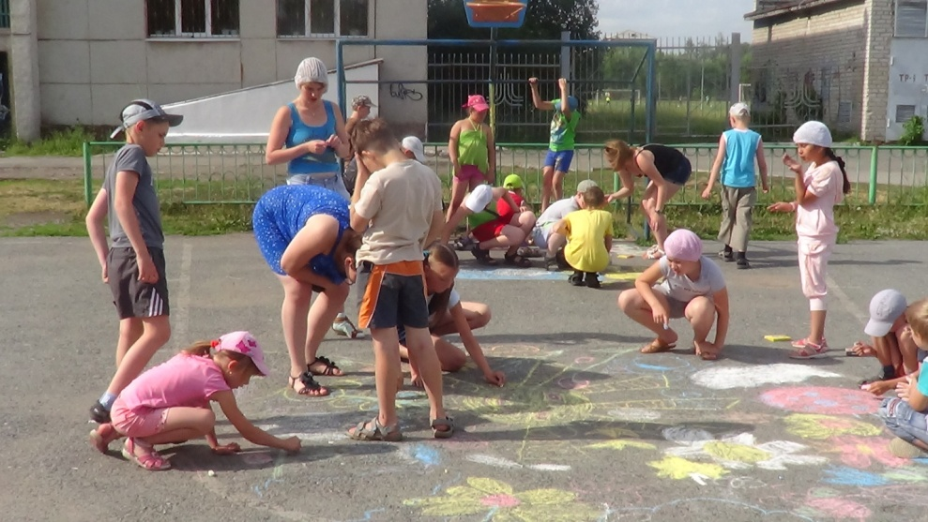
Конкурс рисунков «Мой любимый город»

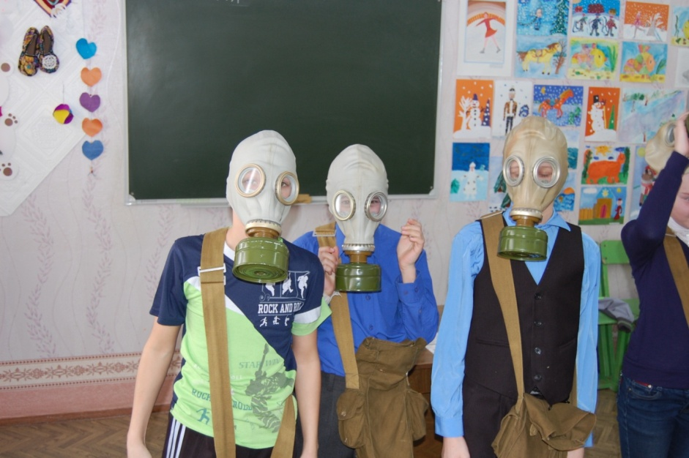

Военно-спортивная игра среди летних оздоровительных лагерей «Большие манёвры».
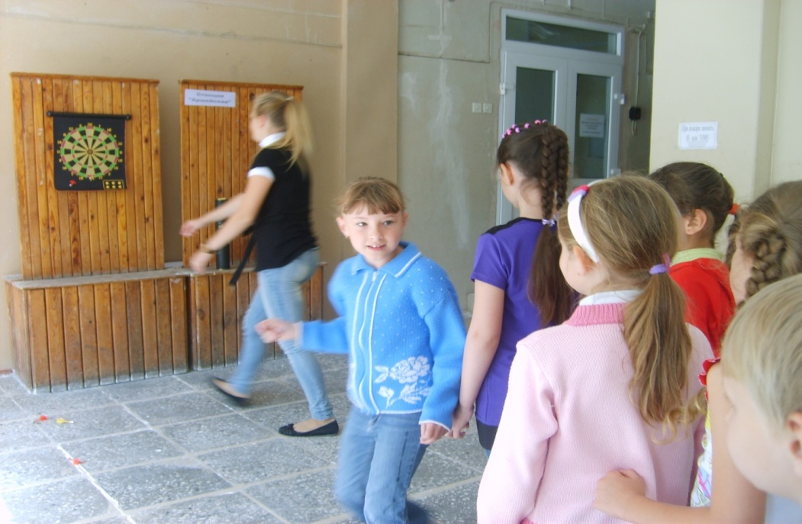

Военно-спортивная игра среди летних оздоровительных лагерей «Большие манёвры».

26 августа 2014 года на Августовских педагогических чтениях педагогом организатором Сысолятиной Л.П. прошла презентация опыта работы муниципального ресурсного центра на тему: «Воспитание у учащихся чувства верности к своему Отечеству, стремления к выполнению своего гражданского долга через игровую и творческую деятельность». Всего приняло участие 6 педагогических сотрудников из МАОУ Лицей №17, МАУДО ЦДО и специалист Управления образования. После показа презентации и обсуждения проблем по патриотическому воспитанию подрастающего поколения получена положительная обратная связь, что доказывает актуальность и значимость проведённого мероприятия. Администрация Центра в лице организаторов данного мероприятия рекомендует образовательным учреждениям повысить активность участия в работе ресурсного центра, так как это общая проблема образовательного сообщества в поиске новых подходов патриотическом воспитании граждан.
19 ноября 2014 года с целью создания благоприятных условий для развития и реализации лидерского потенциала учащихся, формирования у подрастающего поколения патриотических качеств и чувства сопричастности к истории Отечества проведён муниципальный этап областного творческого конкурса «Персона», посвящённого 70-летию Великой Отечественной войны (далее Конкурс). На муниципальном этапе приняло участие 7 работ учащихся из МБОУ СОШ №5, МБОУ СОШ №7, МБОУ СОШ №10, МБОУ ООШ №11, МАУДО ЦДО. Результаты представлены в таблице. К оцениванию работ учащихся в жюри были привлечёны: председатель общественной организации «Клуб Моряков Сухоложья» Воложанин В.А. и представитель МБУ «Городского молодёжного центра» Плотникова Е.В.Состав жюри отметил, что предоставленные работы представляют собой целостное исследование. В своих исследованиях учащимися проанализированы широкий спектр источников и литературы, сделаны самостоятельные выводы. В работах достаточно представлено иллюстративного материала, который имеет особую ценность для истории и памяти городского округа Сухой Лог. Победители Конкурса награждены Грамотами, а их руководители и участники Благодарственными письмами.
№ | МОУ | ФИО участника | Название работы | Номинация | Руководитель | Экспертная оценка
1 | МБОУ СОШ №10 | Порошин Никита Сергеевич  Чернозипунников Андрей Анатольевич | «Украденное детство» | «Дети войны» | Журавлева Людмила Сергеевна | 26  ПОБЕДИТЕЛЬ
2 | МБОУ ООШ №11 | Джафаров Джафар | «Детство, опалённое войной» | «Дети войны» | Казанцева Тамара Петровна | 14
3 | МАУДО ЦДО | Кирова Мария Евгеньевна | «Госпитали Сухоложья в годы Великой Отечественной Войны» | «Военная страница в истории моей малой родины» | Сысолятина Людмила Петровна | 23  ПОБЕДИТЕЛЬ
4 | МБОУ СОШ №7 | Осипчук Ульяна Андреевна  Черноскутова Анастасия Андреевна | «Военная страница  в истории моей малой родины» | «Военная страница в истории моей малой родины» | Луговина Ирина Александровна | 20
5 | МБОУ СОШ №5 | Мифтахова Диана Рафаиловна | «История войны в истории моей семьи» | «История войны в истории моей семьи» | Мифтахова Ляйсира Шариповна | 23  ПОБЕДИТЕЛЬ
6 | МБОУ СОШ №7 | Ушаков Илья Дмитриевич | «История войны в истории моей семьи» | «История войны в истории моей семьи» | Луговина Ирина Александровна | 16
7 | МБОУ СОШ №10 | Лескин Дмитрий | «История войны в истории моей семьи» | «История войны в истории моей семьи» | Шамбер Вера Степановна | 21
Таким образом, конкурсные работы можно использовать для проведения классных часов, бесед и других культурно-досуговых мероприятий с учащимися образовательных учреждений. Исследуемый материал позволяет:
- формировать у учащихся интереса к Отечественной истории, событиям Великой Отечественной войны, биографии героев;
- развивать у учащихся лидерские качества, организаторские и творческие способности;
- совершенствовать содержание форм и методов поисковой и исследовательской деятельности, проводимой в образовательном учреждении.
- повышать уровень духовно-нравственного и патриотического воспитания, социальной и гражданской ответственности учащихся;
- способствовать сохранению преемственности поколений.
Следовательно, поставленные цель и задачи достигнуты в полном объёме.
С 03 по 09 декабря проведены мероприятия с целью укрепления патриотического сознания учащихся Центра, увековечивания памяти, воинской доблести и бессмертного подвига российских и советских воинов, погибших в боевых действиях на территории нашей страны или за её пределами.
Общее количество участников мероприятий | Общее количество проведённых мероприятий | Формы организации мероприятия мероприятий | Межведомственное взаимодействие при подготовке и проведении мероприятий | Текстовая часть описательного характера) | Ссылки на электронные ресурсы и печатные издания, содержащие информацию о мероприятиях
500 | 4 | Организация и проведение лекций Памяти неизвестного солдата | Детская библиотека им.Гайдара  МУ «Городской историко- краеведческий музей» | Сотрудниками библиотеки и городского  музея проведены лекции, которые были посвящены памяти воинам, павшим в боях за победу, имена, которых остались неизвестны; показаны видеофильмы о местах захоронения неизвестных солдат в разных городах России и городах-героях. Участники данных мероприятий почтили минутой молчания память советских воинов, погибших в боевых действиях нашей страны и за её пределами. | Сайт ЦДО  cdodd.ucoz.ru  http://cdodd.ucoz.ru/news/3_dekabrja_den_neizvestnogo_soldata/2014-12-10-82
Таким образом, первая и вторая задача решены на достаточном уровне
По третьей задаче:
Расширение Ресурсного центра за счёт сетевого взаимодействия и привлечения социальных партнёров с целью открытия новых направлений по реализации проекта и эффективность в обеспечении стабильного функционирования Центра за период 2014 года в области патриотического воспитания в рамках ресурсного центра достигалось за счет сотрудничества и социального партнерства с :
- Управлением образования Администрации городского округа Сухой Лог,
- Управлением по культуре, молодёжной политике и спорту,
- Государственной инспекцией безопасности дорожного движения,
- Всероссийским добровольным пожарным обществом,
- Отделением МВД России по городскому округу Сухой Лог,
- Детской школой искусств,
- Дворцом культуры «Кристалл»,
- Сухоложским детским домом,
- Домом детства села Курьи,
- Детской библиотекой,
- Дошкольными образовательными учреждениями,
- Общеобразовательными учреждениями,
- Службой психолого-педагогического сопровождения Управления образования,
- Общественной организацией «Клуб Моряков Сухоложья»,
- Городским телевидением Слог-ТВ,
- Родителями (законными представителями) учащихся,
- МБУ «Городской молодёжный центр»,
- Информационным порталом СЛ 96.РФ,
- Общественно-информационной газетой городского округа «Знамя победы».
Работа в составе жюри и независимой экспертной оценке исследовательских работ учащихся, участия в организации и проведение культурно-досуговых мероприятий центра, демонстрация опыта работы, оказание спонсорской помощи подтверждает заинтересованность социальных партнёров в достижении успешных результатов деятельности в данном направлении.
Коллеги из других образовательных учреждений имели возможность сформулировать запросы на получение дополнительной информации и материалов. Например, после проведения муниципального семинара «Психолого-педагогическое сопровождение в аспекте формирования социально-ориентированных норм поведения учащихся, состоящих на учёте в ОДН отдела МВД», был проявлен интерес педагогов из образовательных учреждений к опыту работы педагога-психолога Центра дополнительного образования. Опыт работы педагога-психолога в данном направлении деятельности обобщен в виде буклета с методическими рекомендациями и выдан участникам семинара.
Социального партнёрство в 2014 расширено за счёт оказания ресурсным центром организационно-технической помощи Уральскому церковно-историческому обществу в проведении второй региональной научно-практической конференции «Сухоложье в истории Урала: Связь времён».
Научно-практическая конференция проведена 18 октября 2014 года в Центре дополнительного образования. На данной конференции были представлены и обсуждены исторические вопросы, проблемы патриотического воспитания подрастающего поколения в работе секций. В секции №1 «Традиции народной культуры» педагог дополнительного образования Центра дополнительного образования представила свой доклад на тему «Русский костюм. История и современность». Педагоги Центра дополнительного образования приняли участие в работе секции №2 «Война и мир» и секции №3 «Вехи истории».
К участию в проведении конференции были приглашены: первый заместитель главы Администрации города Сухой Лог, Мефодий, епископ Каменский и Алапаевский, иерей Сухоложского благочинного округа, председатель Уральского церковно-исторического общества г. Екатеринбурга, ведущий научный сотрудник Государственного республиканского центра русского фольклора г. Вологда, старший преподаватель Института государственного управления и предпринимательства УрФУ г. Екатеринбурга.

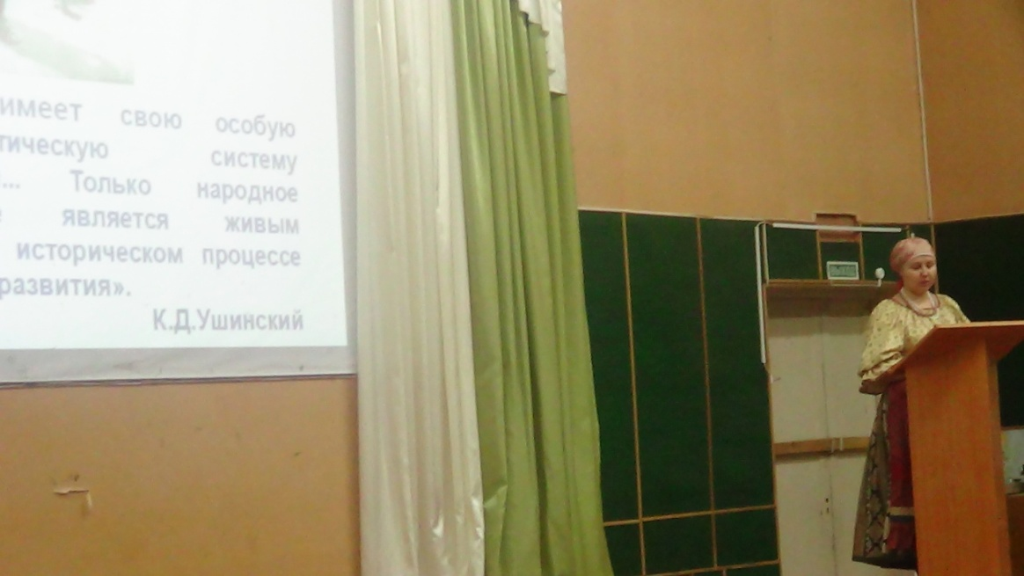

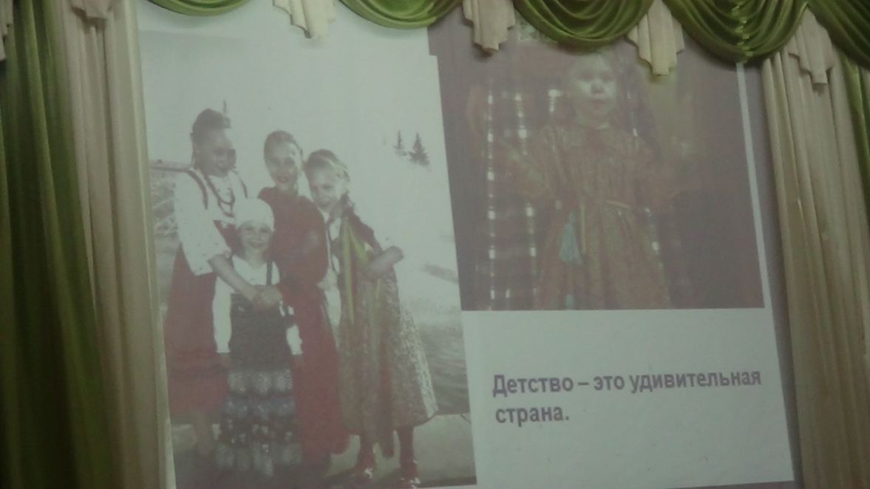

В секции №1 «Традиции народной культуры» педагог дополнительного образования Центра дополнительного образования представила свой доклад на тему «Русский костюм. История и современность».
Таким образом, на конференции приняло участие 68 представителей Свердловской и Пермской областях, г. Екатеринбурга, г. Москвы, г. Вологды, 1 беженец из Украины.
07 ноября зам. директор по УВР Овчинникова Ж.В. и педагог-организатор Сысолятина Л.П. приняли участие в работе окружной научно-практической конференции «Воспитание гражданина и патриота. Опыт территорий», которая состоялась в г. Богданович. Целью конференции явилось представление результатов работы практикующих руководителей и специалистов системы образования, культуры и спорта по патриотическому воспитанию граждан. Презентация исследовательского опыта и новых подходов в патриотическом воспитании. На секциях «Гражданско-патриотическое воспитание подрастающего поколения через различные формы работы» и «Историко - патриотическое воспитание граждан в системе дополнительного образования» представители от Центра дополнительного образования поделились опытом патриотического воспитания на территории городского округа в режиме ресурсного центра.
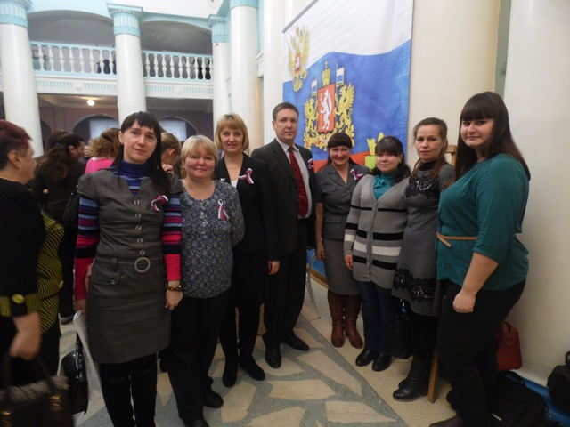

Таким образом, организация, участие и проведение мероприятий доказывает реализацию поставленной задачи на достаточном уровне. Отмечена положительная динамика включения социальных партнёров и родителей (законных представителей) учащихся Центра в процесс по гражданско – патриотическому воспитанию.
Анализируя достигнутый результат, в 2015 году администрация ресурсного центра ставит перед собой задачи: провести работу по документальному оформлению процесса социального партнерства и включиться в работу профессиональных Интернет-сообществ и организовать обмен опытом с коллегами из других регионов.

Четвёртая задача по проблеме гражданско-патриотического воспитания реализована посредством использования информационных ресурсов: все мероприятия, их результаты и опыт работы регулярно и систематически освещались и обсуждались на сайте Центра дополнительного образования, на информационном портале СЛ 96.РФ, в публикациях общественно-информационной газеты городского округа «Знамя победы», городском телевидении Слог-ТВ.
Следовательно, обеспечена открытость и доступность информации о деятельности ресурсного центра, содержание опыта деятельности ресурсного центра представляет потенциальный интерес для педагогического сообщества и городского округа Сухой Лог.

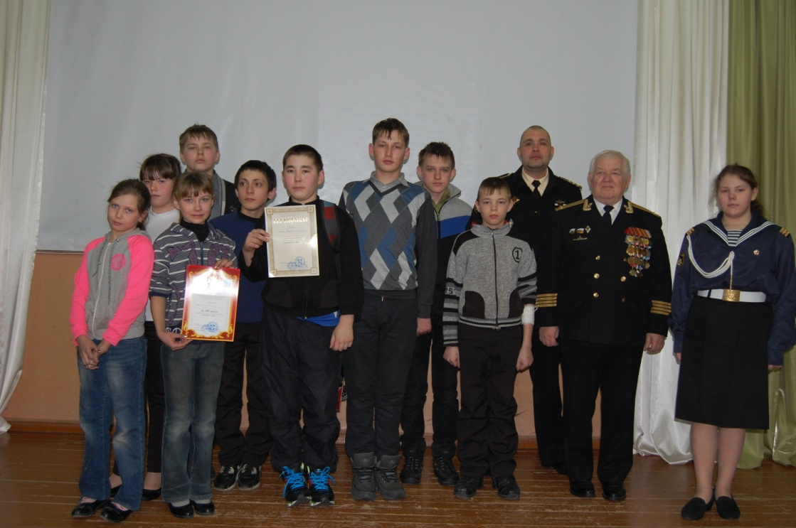

Выводы, анализ потребностей и затруднений, перспективы работы муниципального ресурсного центра:
Таким образом, в течение 2014 года в полной мере реализован план деятельности ресурсного центра. Опыт работы администрации педагогических сотрудников был представлен на одной региональной научно-практической конференции, трёх мероприятиях муниципального уровня и обмен опытом работы на окружном уровне.
Результат успешной работы подтвержден отсутствием жалоб со стороны субъектов образовательного процесса, положительной динамикой роста численности участников, привлечением к участию в работе детей с ограниченными возможностями здоровья в коллективе разновозрастных детей и организованной занятостью детей и подростков, находящимися в трудной жизненной ситуации. На период 2015 года планируется осуществление поиска новых форм обобщения и презентации опыта.
В 2014 году администрацией Центра после проведения всех мероприятий в рамках деятельности ресурсного центра использовалась форма многоаспектной рефлексии для изучения мнения педагогов других образовательных учреждений о содержании предлагаемого материала, организации мероприятия, характера взаимоотношений организаторов и участников. Обобщенные данные материалов позволяют констатировать, что предлагаемый опыт востребован педагогическим сообществом.
Отмечается позитивная динамика в развитии детско-подростковой активности, которая подтверждена увеличением на 80% числа участников возраста от 5 до 18 лет в конкурсах, играх и других организованных мероприятий патриотической направленности.
Управленческий мониторинг среди участников ресурсного центра по изучению удовлетворенности условиями деятельности позволил выявить, что деятельность администрации Центра дополнительного образования по созданию условий для гражданско - патриотического воспитания находится на оптимальном уровне по всем аспектам. В процессе диагностики обратной связи выделено ряд самых значимых показателей, проявившихся в 2014 году. А именно: в деятельности ресурсного центра существуют организационные структуры, где можно произвести обмен опытом, получить методическое сопровождение исходя из запроса, обсудить и принять решение о содержании, направлениях, формах гражданско-патриотического воспитания и т.д.
Вышеперечисленное свидетельствует, что в 2014 году научно - методическое сопровождение, организации и проведение образовательно-воспитательных мероприятий, презентации, обмен опытом направлены на совершенствование качества инновационной и экспериментальной деятельности в Центре и востребовано в муниципальной образовательной системе, что подтверждено следующей деятельностью:

Проблемы и недостатки, выявленные в ходе анализа работы и мониторинговых исследований:
Остаётся проблемой, - недостаточная мотивация педагогического сообщества городского округа по гражданско-патриотическому воспитанию, связанных с новыми идеями реализации проекта, в рамках новых расширяющихся сетевых взаимодействий и социального партнёрства.
Предложения социальных партнёров по обеспечению эффективности сетевого взаимодействия, согласно обратной связи посредством анонимного анкетирования участников мероприятий:
- Продолжить работу на круглых столах и мастер-классах.
На период 2015 год с учетом анализа результатов деятельности и возможной ситуации развития ресурсного центра выдвигаем следующие перспективы:
- Продолжить презентацию опыта педагогической деятельности по использованию в практике работы субъектами образовательных отношений новых образовательных технологий по Моделированию условий гражданско-патриотического воспитания обучающихся в совместной деятельности Центра дополнительного образования и социальных партнёров.
- Тиражирование опыта педагогической деятельности и научно-методического сопровождения, посредством СМИ, сайта Центра, электронных ресурсов, буклетов и создания сборника материалов для учащихся, родителей (законных представителей) и педагогического сообщества городского округа Сухой Лог.
- Разработать план совместной деятельности Центра и образовательными учреждениями по гражданско-патриотическому воспитанию.
- Оформить документально процесс социального партнерства.
- Включиться в работу профессиональных Интернет - сообществ и организовать обмен опытом с коллегами из других регионов.
- Принять участие в конкурсах по презентации опыта по гражданско-патриотическому воспитанию на областном и всероссийском уровнях.

ПРИЛОЖЕНИЕ №1
Мониторинг самооценки образовательной деятельности и развития инновации по моделированию условий гражданско-патриотического воспитания обучающихся в совместной деятельности Центра и социальных партнёров.
Для самооценки компонентов критериев используется 4-балльная шкала:
3 – высокая степень выраженности компонента критерия. Проявляется в подавляющем большинстве ситуаций, является устойчивой;
2 – средняя степень выраженности компонента критерия. Проявляется часто или присутствуют отдельные элементы;
1 – низкая степень выраженности компонента критерия;
0 – данный компонент критерия не представлен в деятельности.
№ | Критерии | Компоненты критериев | Самооценка
1 | Рациональность | Административный, нормативно-правовой ресурсы | 3
 |  | Кадровые ресурсы | 3
 |  | Материальные ресурсы | 3
 |  | Организационный ресурс (Сформированность инфраструктуры) | 2
 |  | Информационный ресурс (доступность информации для потенциальных потребителей услуг, использование сайта Центра) | 3
2 | Инновационность | Использование современных технологий, в том числе, информационно-коммуникационных | 3
 |  | Иные инновационные характеристики | 3
3 | Развитие | Научно-исследовательская, опытно-экспериментальная, проектная деятельность | 2
 |  | Участие педагогов в различных семинарах, научно-практических конференциях, форумах и т.д. | 3
 |  | Разработка методических материалов, трансляция опыта | 2
 |  | Повышение квалификации педагогов | 1
 |  | Мониторинговое исследование деятельности Центра | 2
4 | Востребованность | Активность педагогических работников других ОУ в использовании услуг ресурсного Центра | 2
 |  | Индивидуальное консультирование педагогов | 3
5 | Сетевое взаимодействие | с учреждениями образования, учреждениями других ведомств города. | 3
 |  | с учреждениями образования, учреждениями других ведомств области. | 2
 |  | с учреждениями образования, учреждениями других ведомств Российской Федерации | 0

ПРИЛОЖЕНИЕ №2
Мониторинг эффективности сетевого взаимодействия.
Для оценки компонентов критериев используется 4-балльная шкала:
3 –высокая степень выраженности компонента критерия. Проявляется в подавляющем большинстве ситуаций, является устойчивой;
2 – средняя степень выраженности компонента критерия. Проявляется часто или присутствуют отдельные элементы;
1 – низкая степень выраженности компонента критерия;
0 – данный компонент критерия не представлен в деятельности.

№ | Критерии | Самооценка в баллах 0-3
 | Нормативно-правовое обеспечение сетевого взаимодействия. | 2
 | Системность организационно-методического обеспечения сетевого взаимодействия. | 3
 | Информационное обеспечение сетевого взаимодействия | 2
 | Оптимальный выбор форм сотрудничества | 3
 | Продуктивность взаимодействия | 3

Количественные характеристики сетевого взаимодействия
Количественные характеристики | Количество
Количество социальных партнеров, вовлеченных в сетевое взаимодействие | 33 ОУ+17  Итого:50
Количество участников мероприятий. | 1205 чел. (по листам регистрации и протоколов участников мероприятий)

Руководитель Проекта Ж.В.Овчинникова

